

INDICE

1. INTRODUCCION 2
2. DIADRAMA UML 2
3. LINK REPOSITORIO 2

**-INTRODUCCION**

Se nos encargo el desarrollo de una tienda en línea para que por medio de esta los clientes puedan registrarse , iniciar sesión, hacer compras de diversos productos a través de un carrito que contendrá todos los productos que el cliente quiera comprar y obtener facturas e historial de sus compras.

Asi también esta tendrá procesos específicos para los administradores de la tienda permitiendo agilizar su negocio y obtener datos, añadir categorías y productos en el inventario, obtener reportes y poder corregir errores dándole herramientas únicas para su labor.

**-DIAGRAMA UML**

Para el desarrollo de esta tienda nos basamos en el siguiente diagrama UML

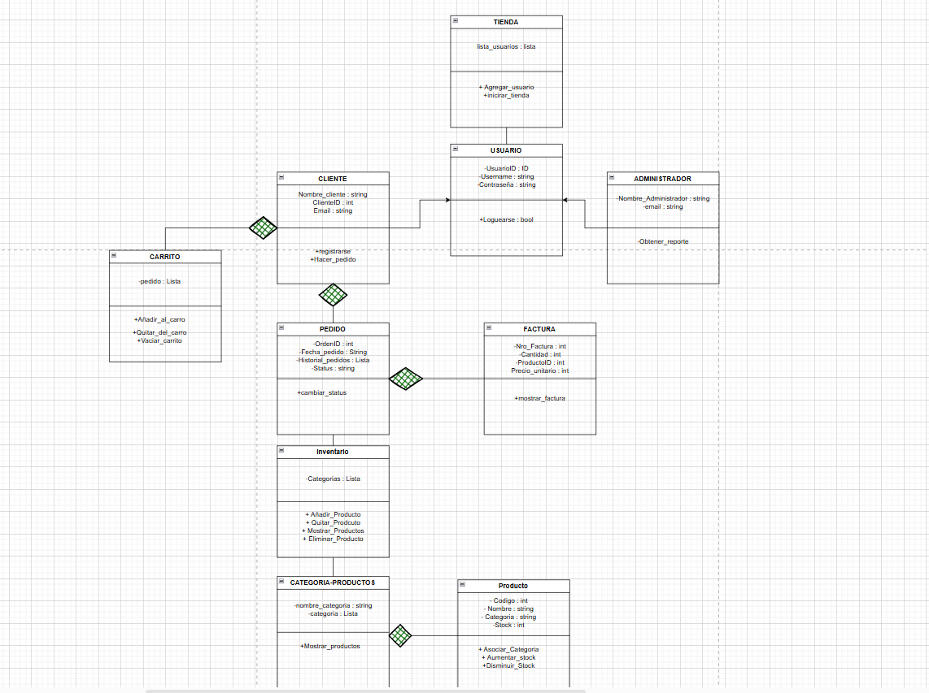

**-LINK A REPOSITORIO DE GITHUB**

https://github.com/agustinmend/tienda_en_linea